如何寻找买卖点（分时）
第一讲：第一买点
在所有超级短线的买点中，有一种买点的位置是非常理想的，一旦判断准确并且在这个位置可以进行积极的购买，股价往往随后便会出现连续的上涨走势。这个位置股价往往具有真正意义上的第一次创下盘中的新高，第一次创下盘中的最大量能，因此这个买点把它称这为：第一买点。
第一买点对成交量的要求是非常高的，在买点处要求成交量必须是温和并且连续放大的，而不能是突破性的怪异放大。股价每高一点，成交量便会相应放大一部分，一旦成交量在股价创出盘中新高时没有放大，那第一买点往往很难成立。
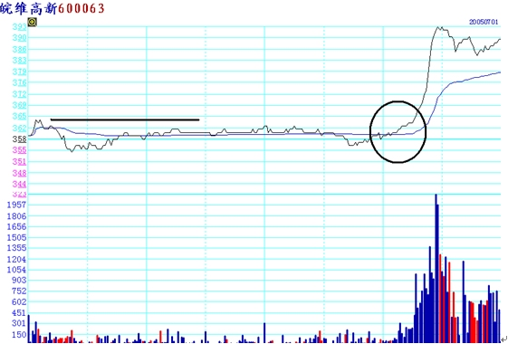
皖维高新在 2005年7月1日下午2：10左右，股价开始缓慢向上，在将要突破盘中新高时，在成交量放大的推动下股价快速的向上上涨，并且有力的突破了盘中的最高点！
成交量的放大说明盘中的资金开始了积极的入场，在分时图中成交量的放大是股价上涨的根本动力，只有成交量不断的温和放大，股价才会不断的向上上涨。在成交量放大的情况下，皖维高新的分时线越走越有力度，原本曲折的分时线开始变得顺畅起来。并且股价的上涨角度也变得越来越大，这一切都说明股价的上涨非常的强有力。因此应当在股价放量突破盘中最高点的时候及时的入场进行操作！
在图中圆圈处第一买点的位置买入后，股价便展开了连续的上涨，第一买点一旦确立，股价便会马上起涨。
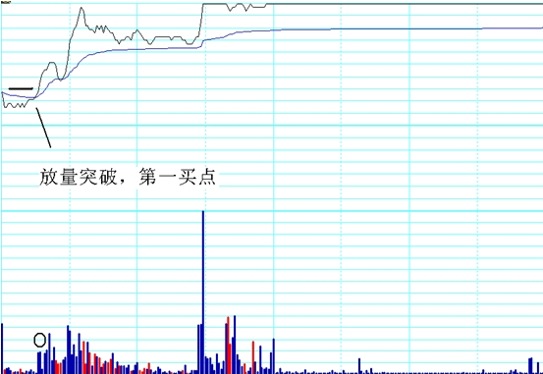
股价开盘以后便出现了下探的走势，股价的下探留下的高点也为后期的买点位置提供了参考！盘中形成的高点对后面的走势会构成巨大的压力，可如果股价在后期放量突破前期的高点，则高点的位置又会演变成为买点。
股价略做震荡后便展开了发力上攻，成交量的放大说明盘中有资金在进行积极推动，只要有资金进行积极的推动股价便会出现连续的上涨走势。在成交量放大的情况下股价快速的向上突破了盘中的新高点，在突破高点的时候，第一买点出现了，因此在股价放量创下盘中新高的时候可以及时的入场进行操作！
由于盘中的新高价位显而易见，因此股价突破这个价位时的变化也是非常容易把握的，在盯盘的时候，只要股价有向上攻击的迹象，就可以做好准备随时买入，一旦出现放量的连续上攻，马上下单，第一买点就可以轻松的把握住。
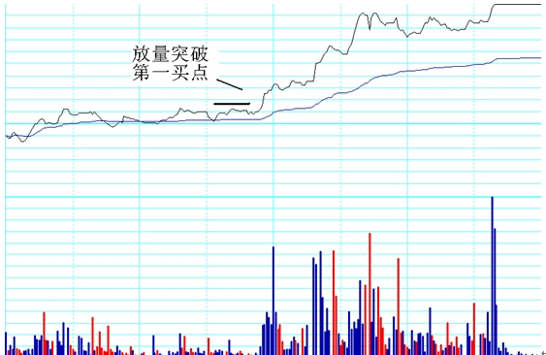
股价开盘以后虽然早盘有过创新高的走势，但由于当时的成交量放没有出现连续的放量现象，因此股价后期并没有马上展开上涨，因此股价此时的创新高并不能把它当做是第一买点！虽然第一买点也要求股价在盘中创出新高，但如果没有成交量放大的支持，就算创下了新高股价也很难上涨，因为成交量是股价上涨的主要动力，动力不足股价自然也就很难展开良好的上涨！
早盘快要结束的时候，股价突然放量，成交量的密集放大说明有资金开始入场进行操作！大资金的入场推动了股价的快速上涨，在成交量放大的同时，股价也快速的向上突破了盘中的新高！股价创盘中新高，成交量出现放大迹象，这种走势正是第一买点所要求的技术特征，股价满足了这些技术特征的时候，就应当及时的入场进行操作！
第一买点出现以后，股价后期便展开了连续的上涨，买点一出现股价随后便涨正是第一买点最主要的特征之一
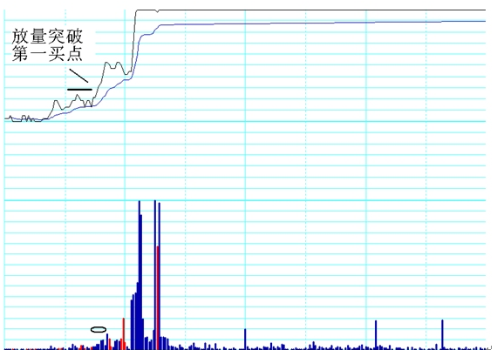
股价开盘后形成了弱势的震荡走势，虽然在后期股价二次创下盘中的新高，但在股价创下盘中新高的时候，成交量并没有随之而放大，这说明股价上涨时没有得到量能的认可，在成交量没有放大的时候投资者是不应当把创新高的走势当做第一买点！第一买点的要求必须是盘中第一次最大的成交量对应股价创下的新高！
股价调整以后，在股价第三次创下盘中新高的时候，成交量出现了放大的走势，成交量的放大说明资金开始了积极的上推操作，资金的做多意图强烈，股价自然会有良好的表现！虽然股价在此时的上涨从形态上来讲是第三次创下盘中的新高，但从股价走势的意义来讲，这是股价首次放量上涨，因此此时上涨创出新高的点位才具有真正意义上的第一次创新高，因此这个点位便是第一买点！
第一买点出现以后，股价便展开了快速的上涨，成交量不断的放大推动着股价以更快的速度上涨，第一买点出现股价就涨是第一买点的最大特色！
第二讲：如何寻找这种类型的个股
由于第一买点并不像中断买点那样在盘中有了一定的涨幅很容易找到，第一买点由于股价的起涨位置往往较低，所以利用61或63依次向下按涨幅的大小进行排名可取吗？这种方法是正确的，但却不能从涨幅居前的个股中寻找第一买点的个股，正确的方法应当是在涨跌幅为-1.5%-3%之间进行查找。第一买点出现的位置往往是盘中股价真正意义上的第一次创新高，因此股价在创新高的时候其涨幅必然不会太大，如果涨幅过大又怎么会满足首次创新高的技术条件呢？同样如果股价下跌的幅度过大，那么股价展开大幅上涨的可能性也就越低了，上涨可能性降低，也就意味着股价创新高的可能性比较小，往往盘中大幅下跌的股票很少会有反转收阳线的机会，虽然个别个股有这样的现象，但在它们的走势却很少会满足第一买点的技术要求。因此股价的涨幅过大与跌幅过大都很难满足第一买点的技术要求，所以最好从涨跌幅在-1.5%-3%之间个股中进行查找，虽然查找起来会有一些麻烦，但选到目标股的成功率却是很大的。
之所以要求从涨跌幅在-1.5%-3%之间个股中进行查找，也是为了后期的获利考虑，如果股价涨幅过大，比如股价大幅跳空高开，收益就会大打折扣。而如果从涨跌幅在-1.5%-3%之间个股中进行查找，一旦股价后期出现上涨，赢利空间也是比较大的。而如果从大涨幅的个股中寻找，比如个股的涨幅在6%，去除当天的手续费，就算股价涨到涨停板也只有3%的盈利空间，但如果股价没有到涨停，买入后的盈利空间便会很小。因此从小涨幅中的个股进行查找，不但锁定目标股的成功率更高，而且获利空间也是比较大的。
强势股的分时特征
在操作强势个股的时候，除了要对股价的K线形态进行分析以外，盘中分时线的形态也是至关重要的！强势个股的走强是资金积极推动的结果，有了较其它个股更多的资金入场，股价的K线形态自然会强于其它个股。有了资金的积极入场，股价分时线的走势也会较其它个股强劲很多！
弱势的个股由于没有资金入场的积极推动，因此盘中的分时线走势会非常的曲折，并且成交量的变化也是没有任何规律可言的。而强势股则不同，因为有资金积极的涌入，所以强势的分时线往往会非常的顺滑并且挺拔有力，股价在盘中的上升角度也会比较大，因此对于具有这样走势的个股则要进行积极的操作。
强势个股的分时线往往具有以下特征：
1、成交量有规律的放大，并且随着股价的走高而不断放大；
2、分时线运行非常的顺滑，没有曲折的迹象；
3、股价上涨的时候，分时线的上涨角度较为陡峭；
4、股价上涨的时候，上涨的趋势非常明确。
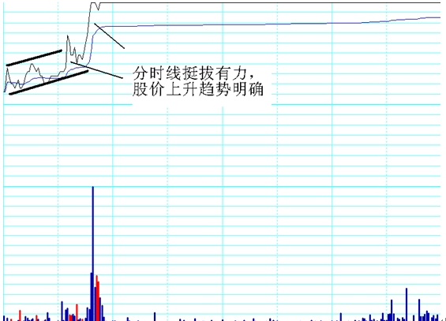
股价开盘以后便形成一个明显的上升通道，股价一旦在盘中形成上升通道便会延续上升趋势。在股价形成上升通道的时候，分时线的走势较为曲折，在股价曲折的震荡上涨过程中，是不能进行短线操作的，无论是从量能变化上，还是从分时线的运行方式上，股价的走势在此时都没有明显的弱势特征。
在股价突破上升通道上轨的时候，分时线的走势非常强劲，分时线不但顺滑而且上涨较为力度，股价在此时的上涨角度也比较大，而成交量在这个时候出现了初步的密集现象，可以这个时候入场操作。股价第一波上涨的走势符合了突破性买点的技术要求。
股价第二波的上涨力度更大，分时线同时挺拔有力，在成交量放大的推动下，股价便开了连续的上涨。分时线此时的走势具有了明显的强势特征，在这个时候放心大胆的进行短线操作，强势特征一旦出现，股价也必然会延续！
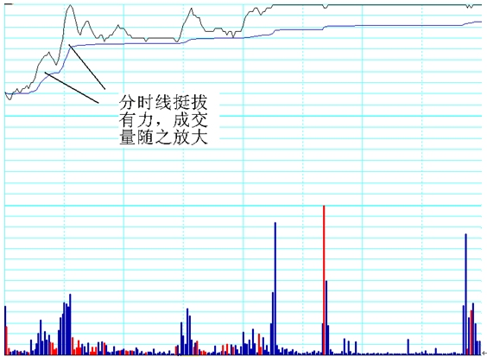
股价在开盘后分时线的运行状态比较曲折，曲折的分时线运行状态说明股价的上涨力度比较弱，因此这种走势不适宜进行短线操作。
股价震荡上行以后，由于资金的入场成交量的放大，股价的分时线一改弱势特征，出现了明显的强势走势！分时线在第一波上涨的时候非常顺滑并且挺拔有力，股价的上涨角度也比较大，在股价出现强势特征的时候，应当及时的入场进行短线操作！
股价第二波的上涨更加凌利，随着股价的走高，成交量再次放大，这说明盘中资金的追捧力度是很大的，资金的积极入场推动了股价持续的走高，分时线在这个时候继续保持顺滑有力的运行方式，并且股价的上涨角度再次变大，如果第一波的上涨错过了，第二波一定要敢于进行短线追涨！
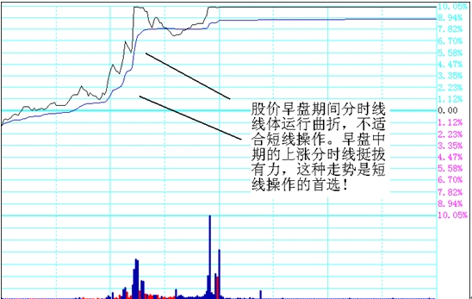
股价开盘后的分时线运行状况是不能称之为流畅的，开盘以后股价的分时线非常曲折，在某一价格处的震荡反复较多，股价出现连续向上的上涨走势，而且成交量在此时也较为散乱，不能形成连续的温和放量，因此在这种分时线运行状况下短线操作应采取保守的态度。
股价震荡了一段时间以后，开始放量上攻，分时线随着买盘力度的不断增加开始变得非常圆滑，分时线线体此时挺拔有力。在股价上涨的时候，成交量也出现了连续的放大走势，这说明资金开始入场进行了积极的操作，股价每一波的上涨均得到了成交量放大的支持，只要成交量不断的放大，股价就可以不断的上涨。
股价盘中强势上涨时的分时线与开盘时的分时线运行状况进行对比，可以看出明显的差别，开盘时的分时线曲曲折折，而上涨时的走势却是圆滑流畅并且挺拔有力具有明显的强势特征，这种分时线的运行状况是短线操作的首选，具有这样分时线运行方式的个股也必然是强势个股。
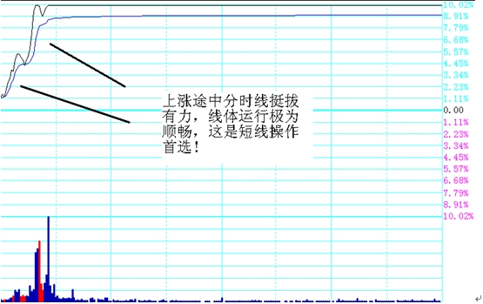
股价开盘以后便出现了快速上涨，股价在上涨的时候分时线的线体运行非常流畅并且挺拔有力，股价的上涨角度也非常的大，这种走势说明盘中做多的力量非常强盛。股价每涨高一分，成交量便会配合温和放大，这是完美的量价配合关系，只有量价配合完美的股票才有能力不断的上涨！
股价的上涨过程也是比较简单，单一的上涨形态说明股价的上涨力度非常的大，股价在上涨的时候极少出现停顿现象，成交价格是始终连续向上的，因此构成了股价连续的上涨。分时线的持继流畅使得股价很快就封至了涨停，在强势涨停的个股走势上，这种流畅的分时线运行状况是可以经常见到的。
强势个股的强势特征，并不简单的只体现在K线形态上，只要个股具有强势，分时图中的走势也必然带有强势的迹象！
短线个股顶部特征
所有个股在波动的过程中都会形成顶部，特别是短线个股形成顶部的机会更多。逃中线的顶部比较简单，因为它们顶部横盘震荡的时间都会很长，因为短线顶部的时间非常短，并且一旦形成顶部股价就会出现连续的下跌，一旦卖晚了，股价转眼间就跌了下来。
股价之所以形成短线走势，就是因为盘中没有中线资金进行运作，短线资金的资金量往往较少，因此持仓的程度并不高，一旦有了上涨空间庄家就会进行出货。又由于庄家持仓量不高，所以出货可以以很快的速度来完成。
由于短线庄家的持仓量并不高，所以在进行操作的时候如果利用K线的方来选择卖点往往不会卖到好的价位处，所以进行短线操作买点要按分时图的变化形成来确定，同样卖点也需要利用分时图的量能配合来确定！短线庄家的出货，在分时图中会有非常明显的波动规律，虽然这些规律偶尔会有一些变形，但其核心思路却是不会变的！
最常见的短线庄家的出货方式。庄家要出货必然要有足够的空间进行震荡，否则没有太大的空间庄家的主动性抛盘一旦涌出，股价便会快速下跌，从而也会影响到庄家的成本。因此短线庄家要决定在某天出货的时候，往往会做出一个高高的开盘价。股价的高开，就为庄家在当天出货提供了很大的震荡空间，因此短线庄家出货的时候常见的形态往往是：一根大阳线，第二天高开出货。
如果没有大阳线就没有办法很好的吸引人气，所以在短线庄家出货的时候，提前收出一根大阳线是必不可少的，这样做不但可以吸引来足够的人气，而且还可以为庄家创造出更多的盈利！大阳线的出现为也庄家的出货提供了很好的震荡空间，所以短线个股形成顶部往往都会出现较为惹眼的涨幅。
通过大阳线吸引来了人气，在庄家出货的时候成交量就会暴露庄家的意图。短线庄家并不会像中线庄家那样掩藏起自己的操作意图，他们的操作往往都是非常直接的。拉高股价便会快速上涨，同样，如果出货又会肆无忌惮。因此，短线个股在出货的时候，除了会高开以外，还会在开盘的时候放出巨大的成交量，开盘的巨量就是庄家大肆出货的标志！
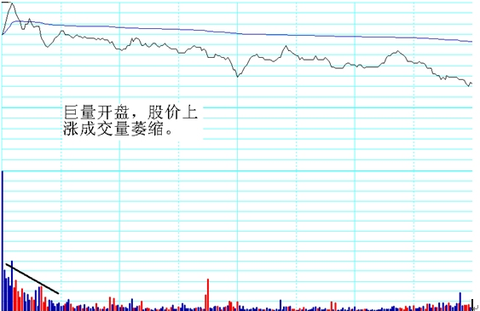
股价在这一天大幅高开，高开以后股价便出现了快速的上涨走势。按照短线的买点要求，股价上涨的时候成交量应当是逐步放大的才可以买入，但股价在上涨的过程中成交量却是出现持续萎缩状态的，股价上涨，成交量萎缩，这是典型的量价背离走势！对于量价背离的走势是要回避的，因为具有这种走势的个股虽然是上涨，但往往很容易出现冲高回落的走势！
成交量的形态暴露了问题，同时成交量的数量也暴露了问题，股价开盘以后就是巨量成交，这种巨量开盘就是短线资金撤离的精典走势之一！由于庄家手中的股票本身就是很少，所以一旦出现巨量，随着庄家手中股票的减少，成交量自然也就越来越少。
成交量的萎缩同时也反映了买盘的减少，在买盘不断减少的情况下，股价便不会有太大的动力涨上去，因此后期出现滑落的走势也是很正常的！因此对于这种巨量开盘上冲的个股最好回避为宜，股价当天大幅高开就算是涨停投资者的利润空间也有多大，万一出现滑落，风险与收益就会存在极大的差值。
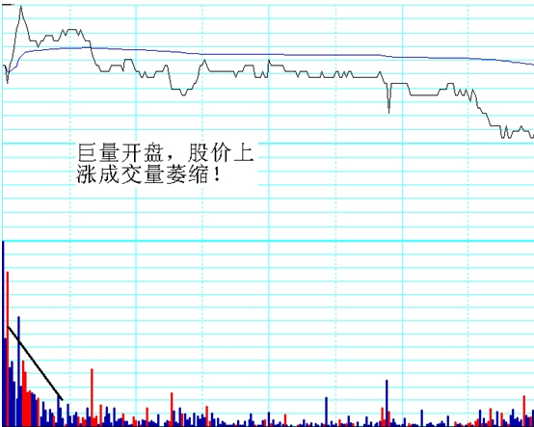
股价高开以后略做下探便展开了快速的上涨走势，分时线虽然在股价上涨的时候非常凌利，但成交量却并没有配合股价的上涨。股价向上，成交量却是向下的，这是一种标准的量价背离走势，量价出现背离，股价是不可能有好的表现的！
成交量的萎缩说明盘中的买盘越来越少，买盘的减少就会导致股价的回落！开盘以后，成交量便形成了巨量成交，巨大的成交量是谁在卖？此时的巨量是庄家的出货动作！
股价大幅高开，为庄家的出货提供了震荡的空间，庄家可以从容的出货，就算股价会有波动也不会影响到庄家的利润。巨大的成交量为庄家出货提供了很好的出局机会！面对众多的追涨买盘，那个庄家不想赶快卖掉手中的股票呢？因此大幅高开、巨量成交和成交量的萎缩表明了庄家出局的真相！
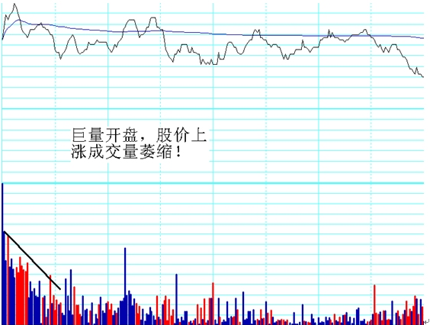
股价在这一天大幅跳空高开，短线庄家在出货的时候之所以总爱把股价做出高开的走势，就是为了可以在出货的时间有足够的空间进行震荡。因此一旦庄家出货就不会再进行积极的护盘操作，庄家所有的出货动作都是主动式的，这样势必会把股价给打落下来，如果没有高开的动作，股价就没有足够的震荡，这样就会影响庄家的收益。
同样股价的大幅高开还可以延长庄家出货的时间，股价的震荡空间大了，可以给庄家提供的出货时间也就相应延长了。空间变大，时间变长庄家就可以增加出货的效果。这也是为什么短线个股在形成顶部的时候总会出现巨大成交量的原因。
股价开盘以后便出现了巨量的成交，巨大成交量的出现必然有人在盘中进行积极的出货，除了庄家谁会拥有那么多的股票呢？成交量并没有随着股价的上涨而放大，反而是逐渐萎缩的，萎缩的成交量没有办法为股价的上涨提供很好的动力，这是一种典型的量价背离走势，量价背离现象一旦出货，股价便很难继续上涨！因此对于这种大幅高开并出现巨量成交的个股一定要进行积极的回避！

